专题6.3 角（举一反三讲义）
【人教版2024】

【题型1 角的概念】 2
【题型2 钟面角】 3
【题型3 方位角】 4
【题型4 度分秒的换算】 5
【题型5 与角平分线的有关计算】 6
【题型6 角的大小比较】 7
【题型7 三角板拼角】 8
【题型8 与余角或补角有关的计算】 9
【题型9 同（等）角的余（补）角相等的应用】 9
【题型10 角n等分线的有关计算】 11
【题型11 三角板中的角度计算】 12
【题型12 旋转成动角问题】 13

知识点1 角的概念
1. 角的静态定义：有公共端点的两条射线组成的图形叫作角，这个公共端点是角的顶点，这两条射线是角的两条边．
2. 角的动态定义：角也可以看作由一条射线绕着它的端点旋转而形成的图形．当射线的终止位置和起始位置成一条直线时，形成平角，继续旋转，当射线的终止位置和起始位置重合时，形成周角．
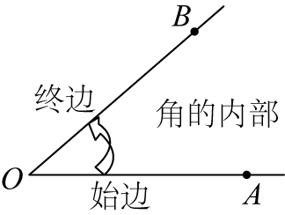
知识点2 角的表示方法
角的常用表示方法有四种
1. 用三个大写字母来表示
在这种表示法中，表示顶点的字母必须写在中间，另两个字母不分顺序．如图（1）中的角有$∠AOB$，$∠BOC$，$∠AOC$．
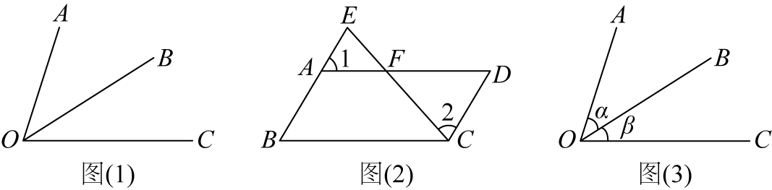
2. 用一个大写字母来表示
在这种表示法中，表示角的大写字母必须是表示顶点的那个字母，且当两个或两个以上的角有同一个顶点时，不能用这种方法来表示其中的任何一个角．如图(2)中的$∠EBC$也可以表示为$∠B$，$∠ADC$也可以表示为$∠D$，但$∠EAF$，$∠BAF$都不能用$∠A$来表示．
3. 用一个数字来表示
用数字表示角时，要在角的内部靠近顶点处加上弧线，弧线旁边写上数字．如图（2）中的$∠EAF$也可以表示为$∠1$，$∠ECD(∠FCD)$也可以表示为$∠2$．
4. 用一个小写希腊字母$α$，$β$等来表示
这种方法同用数字表示角的方法类似，也是在角的内部靠近顶点处加上弧线，弧线旁边写上小写希腊字母．如图（3）中的$∠AOB$也可以表示为$∠α$．

【题型1 角的概念】
【例1】（1）图中可以用一个大写字母表示的角有 ；
（2）以A为顶点的角有 ；
（3）图中一共 个角（不包括平角）．
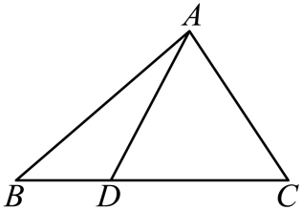
【变式1-1】（2025·河北·一模）如图，若$∠AOC=\text{90}°$，则边$OC$可能经过的点为（ ）
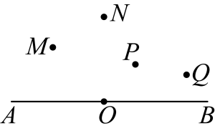
A．M B．N C．P D．Q
【变式1-2】如图所示，是一副三角尺，上边三角尺的三个角分别为$45°$，$45°$，$90°$，下边三角尺的三个角分别为$30°$，$60°$，$90°$，那么，在①$15°$；②$55°$；③$75°$；④$105°$中，可以用这副三角尺画出来的是（ ）
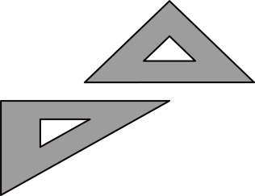
A．①③ B．①④ C．②③④ D．①③④
【变式1-3】如图，在从同一点出发的七条射线$OA\text{、}OB\text{、}OC\text{、}OD\text{、}OE\text{、}OF\text{、}OG$组成的图形中，共有 个锐角．
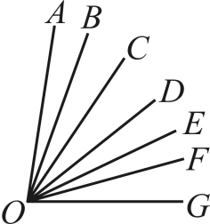

【题型2 钟面角】
【例2】（25-26九年级上·广东汕头·阶段练习）从6点15分到6点30分，分针旋转的度数为（ ）
A．$15°$ B．$30°$ C．$60°$ D．$90°$
【变式2-1】（25-26七年级上·全国·课后作业）（1）时钟$4：50$，时针与分针所夹的角是 $°$．
（2）如图，此时钟面上的时间是10时40分，到11时，时针走过的度数是 ．
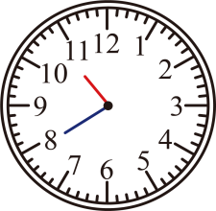
【变式2-2】（25-26七年级上·全国·周测）如图，2时20分，钟表的时针与分针之间所成的较小角的度数是多少？再过1小时，时针与分针之间所成的较小角的度数是多少？时针转动的度数是多少？
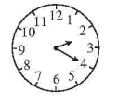
【变式2-3】小明去看电影，他在影片刚放映时看了一下手表，影片结束时又看了一下手表，他发现两次看手表的时刻，时针和分针刚好交换了一次，已知这部电影的时间在$1−2$小时之间，则影片片长为 分钟．
知识点3 方位角
方位角：以正北、正南方向为基准，描述物体运动的方向，即正北、正南方向与物体运动方向的夹角为方位角．

【题型3 方位角】
【例3】（24-25六年级下·山东淄博·期中）如图，射线$OA$的方向为南偏西$20°$，若$∠AOB=70°$，则射线$OB$的方向为 ．
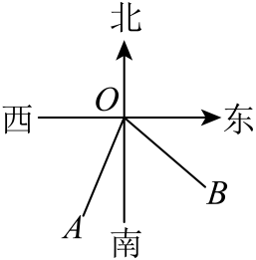
【变式3-1】（24-25七年级上·江苏泰州·开学考试）一次台风的大致路径如下图：
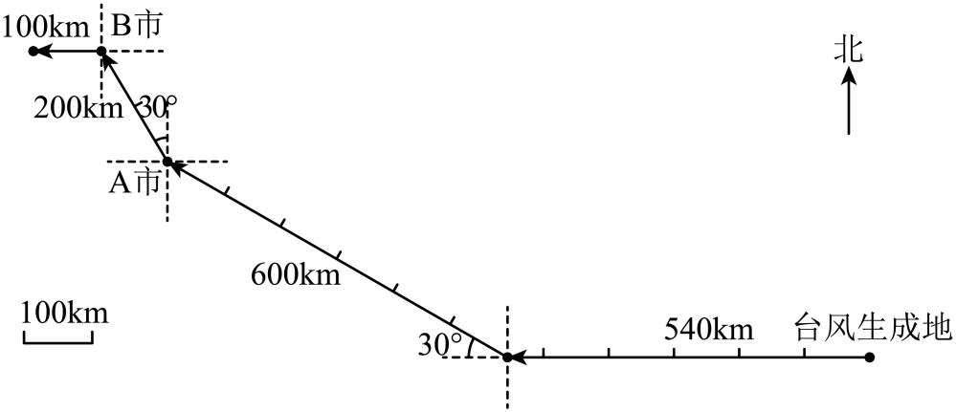
（1）台风生成后，先是沿着正( )方向移动了( )$\text{km}$，然后沿( )( )$°$方向移动了( )$\text{km}$，到达了A市．
（2）接着，台风又改变方向，沿( )( )$°$方向移动了( )$\text{km}$，到达了B市．
【变式3-2】有公共顶点的两条射线分别表示南偏东$15°$与北偏东$25°$，则这两条射线组成的角的度数为（ ）
A．$140°$ B．$130°$ C．$120°$ D．$115°$
【变式3-3】如图，已知$∠AON=15°$，$∠BON=40°$，$OA$是$∠BOC$的平分线，$OD⊥OB$，则（ ）
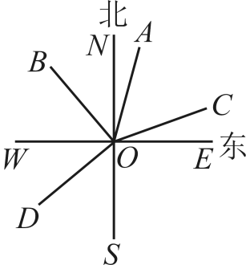
A．射线$OC$的方向为东偏北$25°$
B．射线$OC$的方向为北偏东$65°$
C．射线$OD$的方向为西偏南$45°$
D．射线$OD$的方向为南偏西$50°$
知识点4 角的度量单位
1. 角度制的概念：以度、分、秒为单位的角的度量制，叫作角度制．
2. 角的换算：$1°=60′$，$1′=60″$；$1′=\underline{\left(\frac{1}{60}\right)}°$，$1″=\underline{\left(\frac{1}{60}\right)}′$．
1直角$=90°$，1平角$=180°$，1周角$=360°$．

【题型4 度分秒的换算】
【例4】若$∠α=30.2°$，则$∠α$的余角用度、分、秒表示为（ ）
A．$59°8^{′}$ B．$59°4′8″$ C．$59°48′$ D．$59°48″$
【变式4-1】（25-26七年级上·全国·课后作业）计算：
(1)$33°{15}^{\text{'}}{16}^{\text{''}}×5$．
(2)$180°−\left(34°{54}^{\text{'}}+21°{33}^{\text{'}}\right)$．
(3)$119°{57}^{\text{'}}+32°{41}^{\text{'}}−70°{25}^{\text{'}}{13}^{\text{''}}$．
(4)$72°{35}^{\text{'}}÷2+18°{33}^{\text{'}}×4$．
【变式4-2】学习了角的常用度量单位后，乐乐发现度、分、秒之间可以相互换算，乐乐计算出某一时刻闹钟的时针和分针的夹角是108000″，此时这个夹角等于（ ）
A．5° B．15° C．30° D．60°
【变式4-3】（24-25七年级上·天津西青·期末）在同一平面内有$∠AOB={70}^{∘}52^{′}$，$∠BOC={35}^{∘}20^{′}$，则$∠AOC$的度数是（ ）
A．${106}^{∘}12^{′}$ B．${35}^{∘}32^{′}$ C．${106}^{∘}12^{′}$或${35}^{∘}32^{′}$ D．${105}^{∘}72^{′}$或${35}^{∘}32^{′}$
知识点5 角的平分线
1. 角的平分线：一般地，从一个角的顶点出发，把这个角分成两个相等的角的射线，叫作这个角的平分线．若OC是$∠AOB$的平分线，则$∠AOC=∠BOC=\frac{1}{2}∠AOB$．反之，若$∠AOC=∠BOC=\frac{1}{2}∠AOB$，则OC 是$∠AOB$ 的平分线．
2. 角的n等分线：类似角的平分线，若从角的顶点引出的（n$−$1）条射线，将这个角分成相等的n个角，则这（n$−$1）条射线叫作这个角的n等分线．

【题型5 与角平分线的有关计算】
【例5】（25-26七年级上·全国·课后作业）如图，$∠AOD=120°$，$OC$平分$∠AOD$，$OB$平分$∠AOC$，下列结论：①$∠AOC=∠COD$；②$∠COD=2∠BOC$；③$∠AOB$与$∠COD$可以拼成一个直角；④$∠AOC$与$∠AOD$可以拼成一个平角，正确的个数有（ ）
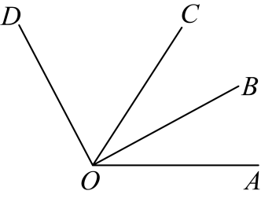
A．1个 B．2个 C．3个 D．4个
【变式5-1】（24-25七年级上·全国·课后作业）如图，已知$∠ABP+∠PBC=90°$，$∠CBD=30°$，$BP$平分$∠ABD$，则$∠ABP=$ ．
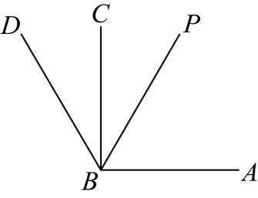
【变式5-2】如图，$OM$平分$∠AOB$，$ON$平分$∠COD$．若$∠MON=80°,∠BOC=50°$，则$∠AOD$的度数为 ．
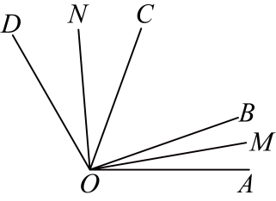
【变式5-3】（24-25七年级上·陕西西安·期末）如图，在$∠AOC$中，射线$OE$平分$∠AOC$，连接$OB$，射线$OF$平分$∠BOC$．
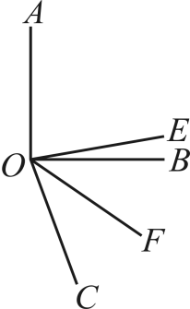
(1)若$∠AOB$是直角，$∠BOC=70°$，求$∠EOF$的度数；
(2)若$∠AOC+∠EOF=170°$，$∠BOC=80°$，则$∠COE$是多少度？
知识点6 角的比较
1. 叠合法：把要比较的两个角的一条边叠合在一起，通过观察另一条边的位置比较两个角的大小．
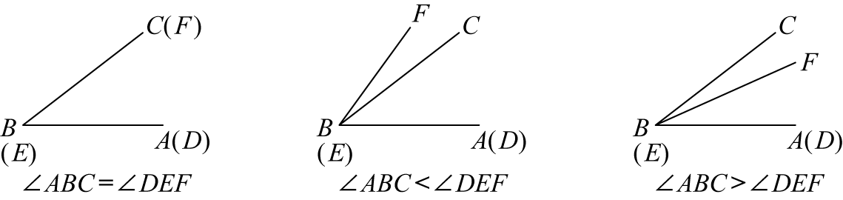
2. 度量法：用量角器量出角的度数，再根据度数比较角的大小．

【题型6 角的大小比较】
【例6】如图，正方形的网格纸上每个小正方形的边长都为1，则下列结论正确的是（ ）
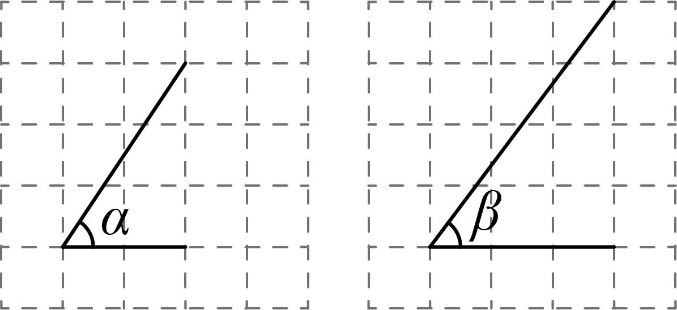
A．$∠α<∠β$ B．$∠α>∠β$ C．$∠α=∠β$ D．无法判断
【变式6-1】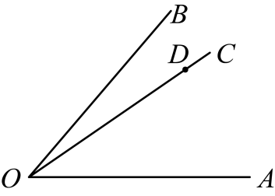
（1）因为OA与OA是公共边，边OC在∠AOB的 ，所以∠AOC ∠AOB；
（2）因为OA与OA是公共边，边OD与边OC叠合，所以∠AOC ∠AOD；
（3）因为OB与OB是公共边，边OA在 的 ，所以∠BOC ∠BOA．
【变式6-2】如图所示表示两块三角板．
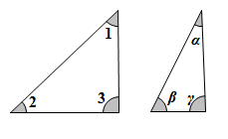
（1）用叠合法比较∠1，∠α，∠2的大小；
（2）量出图中各角的度数，并把图中的6个角从小到大排列，然后用“＜”或“＝”连接．
【变式6-3】（24-25七年级上·四川自贡·期末）若$∠1=38°15^{′}，∠2=38.15°，∠3=38.25°$，则下面说法正确的是（ ）
A．$∠1=∠2$ B．$∠2=∠3$
C．$∠1=∠3$ D．$∠1，∠2，∠3$互不相等

【题型7 三角板拼角】
【例7】同时使用如图所示的一副三角尺能画出哪些角度（小于$180°$的角）？至少画出3个表示不同角度的图形，说明理由．
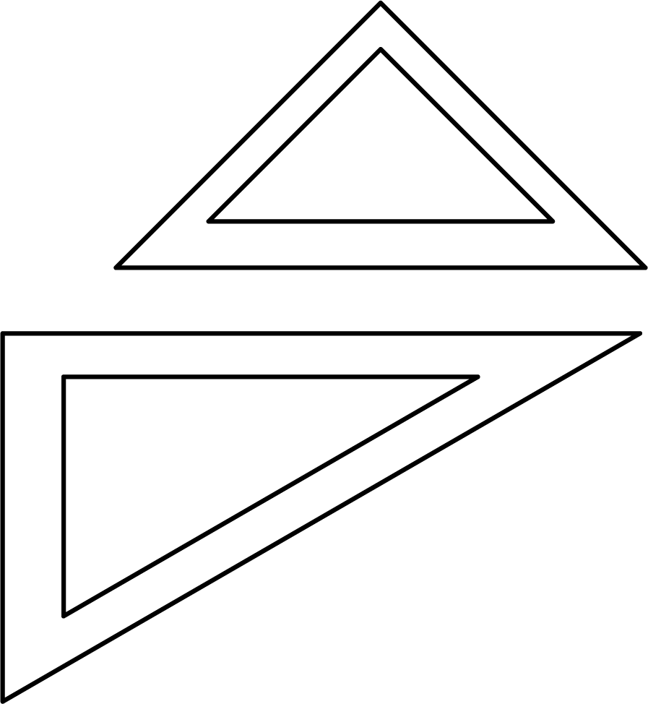
【变式7-1】如图所示，是一副三角尺，上边三角尺的三个角分别为$45°$，$45°$，$90°$，下边三角尺的三个角分别为$30°$，$60°$，$90°$，那么，在①$15°$；②$55°$；③$75°$；④$105°$中，可以用这副三角尺画出来的是（ ）
A．①③ B．①④ C．②③④ D．①③④
【变式7-2】利用一副三角尺能画出下列度数的角吗？如何画？试试看．（不要写出做法，要保留作图痕迹）
(1)$150°$．
(2)$15°$
【变式7-3】（24-25七年级上·新疆乌鲁木齐·期末）如图，有A，B，C三个点，请用圆规和一副三角板按下列要求作图（不写步骤，需保留痕迹，作图时先用铅笔画出，再用黑色字迹的签字笔描黑）．
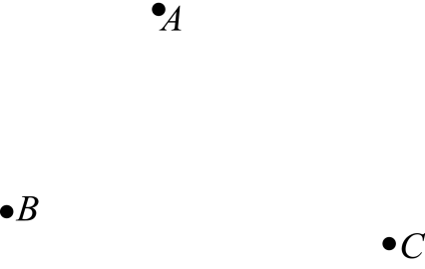
(1)作直线$AB$；
(2)连接$BC$，在$BC$的延长线上找一点D，使线段$CD=AB$；
(3)作$∠CAE=15°$．
知识点7 余角和补角
1. 余角和补角：一般地，如果两个角的和等于90°，就说这两个角互为余角，简称这两个角互余，其中一个角是另一个角的余角．类似地，如果两个角的和等于180°，就说这两个角互为补角，简称两个角互补，其中一个角是另一个角的补角．
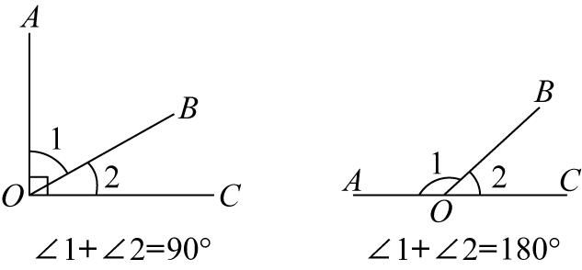
2. 余角和补角的性质：同角（等角）的余角相等．同角（等角）的补角相等．

【题型8 与余角或补角有关的计算】
【例8】已知一个角的余角是$65°$，那么这个角的补角为（ ）
A．$25°$ B．$35°$ C．$115°$ D．$155°$
【变式8-1】已知$∠A=25.6°$，则$∠A$的余角是 度，$∠A$的补角是 度．
【变式8-2】如图，O为直线$AB$上一点，$OD$平分$∠AOC,∠DOE=90°$．
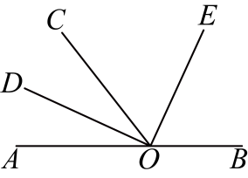
(1)直接写出$∠AOD$的余角是 ；
(2)$OE$是$∠BOC$的平分线吗？请说明理由．
【变式8-3】（24-25七年级上·甘肃平凉·期末）已知$∠A$与$∠B$互为余角，$∠B$与$∠C$互为补角，$∠C=120°$，则$∠A$等于（ ）
A．$120°$ B．$60°$ C．$30°$ D．$90°$

【题型9 同（等）角的余（补）角相等的应用】
【例9】（24-25七年级上·湖南湘西·期末）如图所示，将一副三角尺叠放在一起，若$∠1=25°$，求$∠2$的度数．
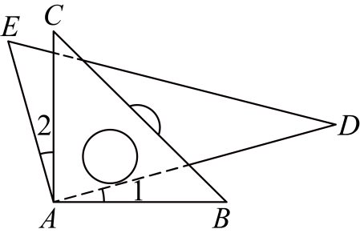
【变式9-1】（25-26八年级上·全国·课后作业）如图，若$AO⊥CO,BO⊥DO$，则$∠AOB=∠COD$，推理的理由是（ ）
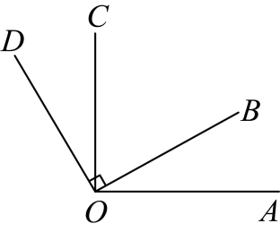
A．同角的补角相等 B．同角的余角相等
C．$AO⊥CO$ D．$BO⊥DO$
【变式9-2】（24-25七年级上·甘肃武威·期中）如图$∠AOB=180°,∠FOD=∠COE=90°$．
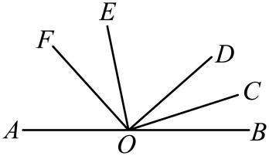
(1)请写出$∠EOF$与$∠COD$的数量关系，并说明理由；
(2)写出$∠AOF$的补角和余角；
(3)如果$∠AOF=34°$，$OC$平分$∠BOD$，求$∠COB$度数．
【变式9-3】如图，已知$A$、$O$、$B$三点在同一直线上，$∠1=∠2$，且$∠1$和$∠4$互为余角．
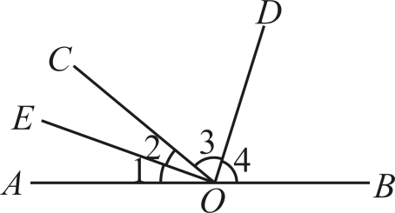
(1)$∠2$与$∠3$互余吗？
(2)$∠3$和$∠4$有什么关系，为什么？
(3)$∠3$的补角是___________．

【题型10 角n等分线的有关计算】
【例10】（24-25七年级下·重庆·开学考试）如图1，已知$∠AOB=120°$，$∠COD=60°$，$OM$在$∠AOC$内，$ON$在$∠BOD$内，$∠AOM=\frac{1}{3}∠AOC$，$∠BON=\frac{1}{3}∠BOD$．（本题中所有角均大于$0°$且小于等于$180°$）
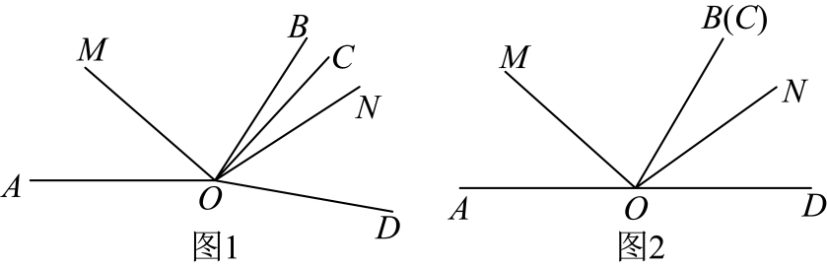
(1)$∠COD$从图1中的位置绕点$O$逆时针旋转到$OC$与$OB$重合时，如图2，则$∠MON=$____$°$；
(2)$∠COD$从图2中的位置绕点$O$顺时针旋转$n°$（$0<n<180$且$n≠60a$，其中$a$为正整数），直接写出所有使$∠MON=2∠BOC$的$n$值．
【变式10-1】如图所示，若点A，O，B在一条直线上，$OM$平分$∠AOC$，$∠BON:∠CON=1:4$，当$∠AOM=20°$时，$∠CON$等于（ ）
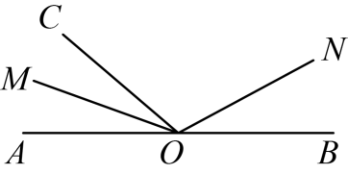
A．$112°$ B．$132°$ C．$28°$ D．$140°$
【变式10-2】如图，射线$OC$在$∠AOB$的内部，图中共有3个角：$∠AOB$，$∠AOC$和$∠BOC$，若其中有一个角的度数是另一个角度数的两倍，则称射线$OC$是$∠AOB$的“平衡线”.若$∠AOB=78°$，且射线$OC$是$∠AOB$的“平衡线”，则$∠AOC$的度数为 ．
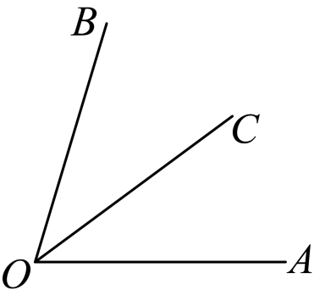
【变式10-3】如图1，直线$AB$与$CD$相交于点O，使$∠BOC=120°$．将一直角三角尺的直角顶点放在O处，即$∠MON=90°$．

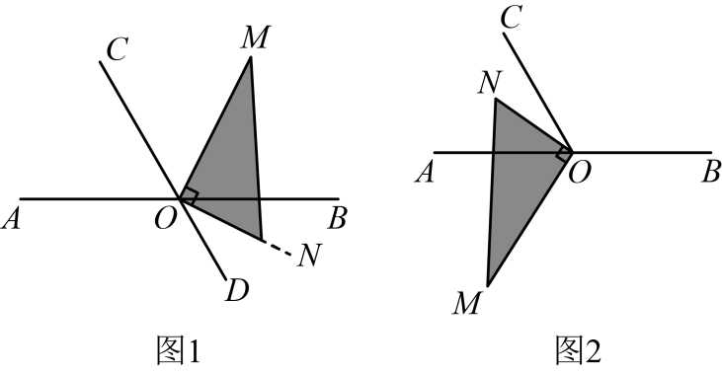
(1)当三角尺一边$OM$在$∠BOC$的内部，且为$∠BOC$的三等分线，求$∠BON$的度数？
(2)当三角尺一边$ON$在$∠AOC$的内部（图2），求$∠AOM−∠CON$的值？

【题型11 三角板中的角度计算】
【例11】如图，将一副直角三角板的直角顶点$C$叠放在一起．
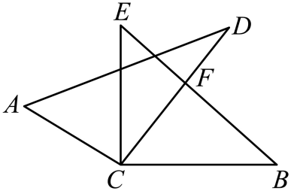
(1)若$∠DCE=35°$，则$∠BCA=$ ；
(2)若$∠ACB=150°$，则$∠DCE=$ ；
(3)若$∠DCE:∠ACB=2:7$，求$∠DCE$的度数．
【变式11-1】将一副三角板中的两块直角三角尺的直角顶点C按如图方式叠放在一起，则$∠ACB+∠ECD=$ ．
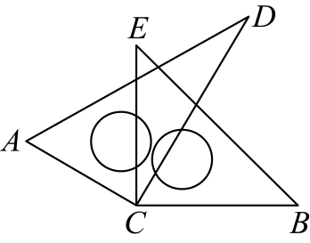
【变式11-2】（25-26八年级上·全国·阶段练习）如图，把一个三角尺的直角顶点$D$放置在$△ABC$内，使它的两条直角边$DE$，$DF$分别过点$B$，$C$，如果$∠A=40°$，那么$∠ABD+∠ACD$的度数是（ ）
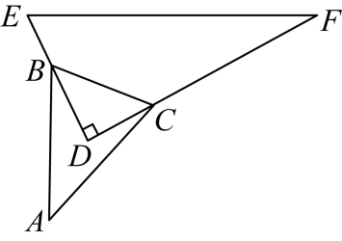
A．$50°$ B．$60°$ C．$70°$ D．$40°$
【变式11-3】（24-25七年级上·河南开封·期末）如图，将一副三角尺叠放在一起，使它们的直角顶点重合．
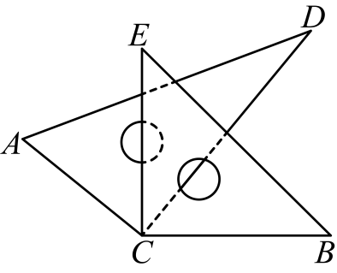
(1)若$∠DCE=35°$，求$∠ACB$的度数；
(2)若$∠ACB=140°$，求$∠DCE$的度数；
(3)猜想$∠ACB$与$∠DCE$之间的数量关系，并说明理由．

【题型12 旋转成动角问题】
【例12】（24-25七年级上·湖南岳阳·期末）已知，$OC$是$∠AOB$内部的一条射线，且$∠AOB=3∠AOC$．
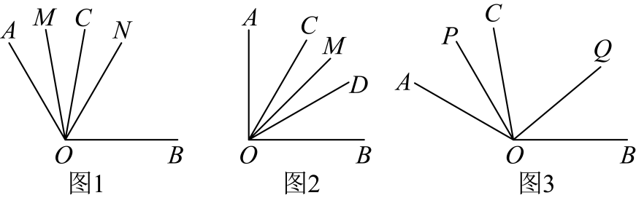
(1)如图1所示，若$∠AOB=120°$，$OM$平分$∠AOC$，$ON$平分$∠AOB$，求$∠MON$的度数；
(2)如图2所示，$∠AOB$是直角，从点$O$出发在$∠BOC$内引射线$OD$，满足$∠BOC−∠AOC=∠COD$，若$OM$平$∠COD$，求$∠BOM$的度数；
(3)如图3所示，若$∠AOB=150°$，射线$OP$，射线$OQ$分别从$OC,OB$出发，并分别以每秒1D和每秒20的速度绕着点$O$逆时针旋转，$OP$和$OQ$分别只在$∠AOC$和$∠BOC$内部旋转，运动时间为$t$秒．当$∠AOP=\frac{1}{3}∠QOP$，求$t$的值．
【变式12-1】如图，$OE⊥AB$于点O，$∠COE=15°$，射线$OM$从$OA$出发，绕点O以每秒$60°$的速度顺时针向终边$OB$旋转，当$OM$到达$OB$时停止旋转.
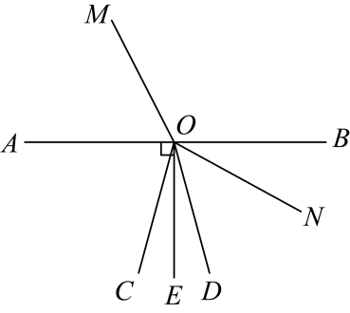
（1）$∠AOC$的度数为 .
（2）当$OM$旋转了 秒时，$∠MOC=105$度.
【变式12-2】（24-25七年级上·河北沧州·期中）如图$1$，点$A$，$O$，$B$依次在直线$MN$上；如图$2$，现将射线$OA$绕点$O$沿顺时针方向以每秒$2°$的速度旋转，同时射线$OB$绕点$O$沿逆时针方向以每秒$4°$的速度旋转，设旋转时间为$t$秒（$0≤t≤90$）．下列说法正确的是（ ）
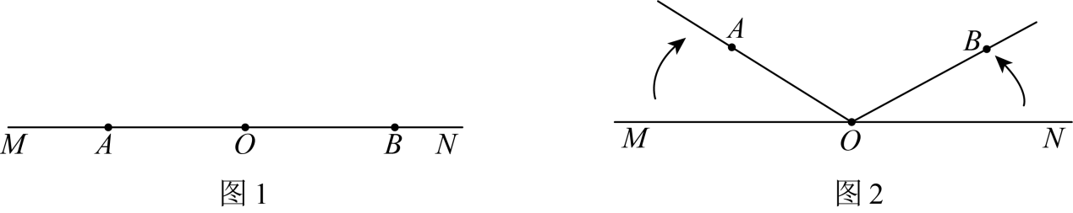
A．当$t$值为$10$秒时，$∠AOB=100°$
B．整个运动过程中，不存在$∠AOB=90°$的情况
C．当$∠AOB=60°$时，两射线的旋转时间$t$一定为$20$秒
D．当$t$值为$36$秒时，射线$OB$恰好平分$∠MOA$
【变式12-3】（24-25七年级上·四川成都·期末）点O是直线$AB$上的一点，射线$OC$从$OA$出发绕点O顺时针方向旋转，旋转到$OB$停止，设$∠AOC=α\left(0°≤α≤180°\right)$，射线$OD⊥OC$，作射线$OE$平分$∠BOD$．
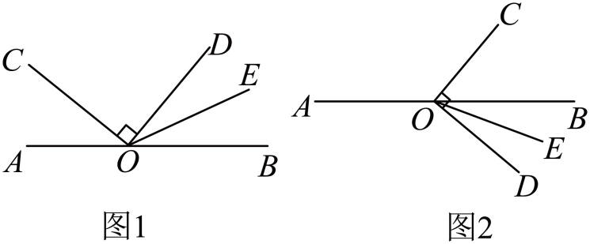
(1)如图1，若$α=40°$，且$OD$在直线$AB$的上方，求$∠DOE$的度数．
(2)射线$OC$顺时针旋转一定的角度得到图2，当射线$OD$在直线$AB$的下方时，其他条件不变，请你用含$α$的代数式表示$∠DOE$的度数．
(3)射线$OC$从$OA$出发绕点O顺时针方向旋转到$OB$，在旋转过程中你发现$∠DOE$与$∠AOC$（$0°≤∠AOC≤180°\text{，}0°≤∠DOB≤180°$）之间有怎样的数量关系？请你直接用含$α$的代数式表示$∠DOE$的度数．

